ГЕРМЕТИКИ AGA СЕРИИ R КАК СПАСЕНИЕ ОТ ДОРОГОСТОЯЩЕГО РЕМОНТА
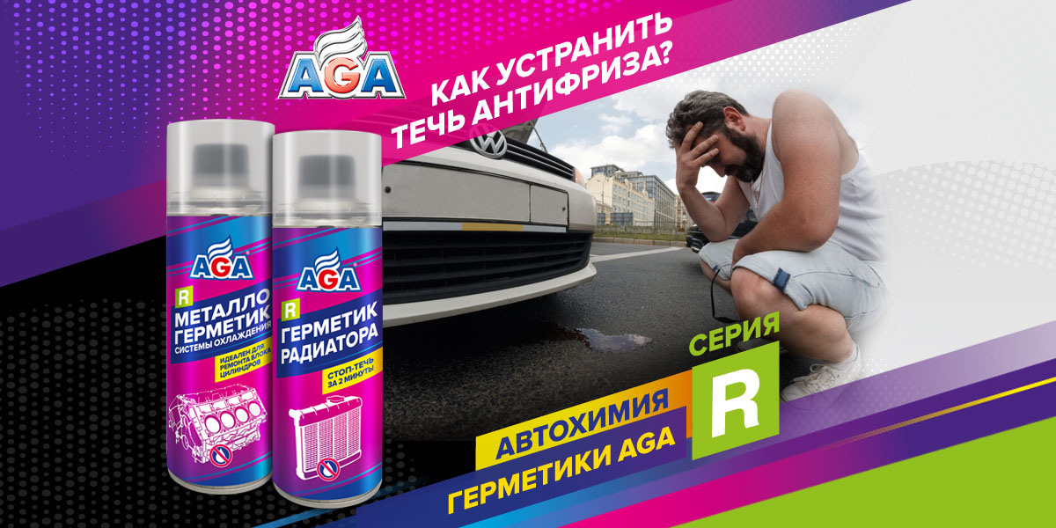
Течь антифриза – самая распространенная неисправность системы охлаждения двигателя. Разберемся, какие бывают причины утечки охлаждающей жидкости и какое средство автохимии AGA использовать в каждом случае.
Система охлаждения (СО) предназначена для поддержания оптимального теплового режима двигателя и защиты его от перегрева. СО требует к себе повышенного внимания, т. к. от ее работы зависят исправность и ресурс мотора.

СЛАБЫЕ МЕСТА СИСТЕМЫ ОХЛАЖДЕНИЯ ПОД ДАВЛЕНИЕМ
Система охлаждения современных двигателей находится под давлением. Это необходимо, чтобы увеличить температуру кипения антифриза, которая сдвигается к 120–125 C при давлении 1,2–1,5 атм. В таких условиях охлаждающая жидкость эффективно охлаждает самые горячие моторы даже в сложных условиях.
Но есть и недостатки: работа под давлением приводит к повышенному риску утечек охлаждающей жидкости. Давление в системе охлаждения за короткое время может выдавить через места течи большую часть охлаждающей жидкости. Уменьшение объема антифриза на 20 % является критическим. В этом случае система охлаждения престает справляться со своей задачей и мотор перегревается.
Есть еще один процесс, который усугубляет ситуацию, даже если место течи невелико. При утечке происходит потеря герметичности, давление в системе охлаждения падает.
В результате снижается температура кипения антифриза. Он может закипеть при неблагоприятном стечении обстоятельств, например, при движении в городской пробке во время жары. При кипении антифриза система охлаждения наполняется парами и перестает эффективно охлаждать двигатель.
Вот почему опытный водитель перед поездкой обязательно проверит уровень охлаждающей жидкости в расширительном бачке и убедится в отсутствии пятен антифриза на месте стоянки автомобиля. Перечислим признаки, которые должны вас насторожить.

ПРИЗНАКИ ТЕЧИ АНТИФРИЗА
1. Лужи и мокрые пятна под автомобилем.
2. Уровень жидкости в расширительном бачке быстро падает после доведения его до нормы.
3. Датчик температуры охлаждающей жидкости показывает значения выше обычных.
4. Перестал работать отопитель салона, а из воздуховодов идет только холодный воздух, даже при настройках на максимальную температуру.
5. Запах антифриза и мокрый пол в салоне.
6. Белый дым из выхлопной трубы.

МЕСТА ТЕЧИ АНТИФРИЗА: ВНЕШНЯЯ УТЕЧКА
Самый простой случай, когда течь происходит через соединения и уплотнения системы охлаждения. Чем старше автомобиль, тем больше риск утечки: со временем ослабевают хомуты, теряют эластичность резиновые патрубки, стареют и становятся хрупкими пластиковые элементы системы охлаждения. Бывает, достаточно заменить патрубок, подтянуть или заменить неисправный хомут или использовать для ремонта специальный силиконовый герметик.
Довольно часто случается течь антифриза через радиатор охлаждения. Он расположен так, что к повреждению легко может привести даже отскочивший камень или мелкое ДТП. Причиной течи может стать и сквозная коррозия. Существует вероятность течи радиатора отопителя, расширительного бачка, через прокладки водяного насоса (помпы) или уплотнитель термостата.
Как видите, причин может быть много. В любом случае течь нужно устранить, хотя бы для того чтобы доехать до автосервиса. Если течь не сильная, можно регулярно проверять уровень антифриза и доливать его в случае необходимости всю дорогу до ближайшей станции ТО. Но что делать, если поломка случилась в дальней поездке и до автосервиса далеко?
Используйте средство для системы охлаждения Герметик радиатора AGA702R, который за 2 минуты устраняет интенсивные утечки до 3 литров в час.
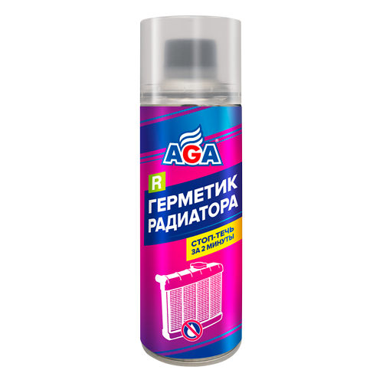
Препарат создает в месте течи пробку, которая надежно герметизирует щель. Полимеризация происходит только в зоне утечки за счет испарения активных компонентов препарата.
В серьезных случаях этот способ позволит доехать до автосервиса. А если потери антифриза незначительные, то AGA702R сам отлично справится с ремонтом и поможет вам сэкономить.
Состав эффективен для ремонта радиаторов любых конструкций, в том числе с плоскими трубками.
AGA702R полностью совместим с антифризами всех типов, не влияет на их служебные характеристики и не требует замены охлаждающей жидкости. Он может циркулировать в СО, автоматически устраняя новые утечки.
Подробная инструкция по применению AGA702R

МЕСТА ТЕЧИ АНТИФРИЗА: ВНУТРЕННЯЯ УТЕЧКА
Встречаются более сложные случаи, когда антифриз находит себе дорогу через стенки каналов радиатора, блока, головки блока цилиндров (ГБЦ) или прокладки ГБЦ. Этим путем он попадает в цилиндр, меняет рабочие свойства моторного масла и сильно нарушает режим работы двигателя. Какие симптомы могут указывать на такую серьезную неисправность?
Если антифриз вытекает из холодного двигателя, при запуске из глушителя идет белый густой дым, а при прогреве двигателя дымление прекращается, то это указывает на повреждение или негерметичность прокладки головки блока или наличие трещин в головке или блоке. Чаще всего подобные неисправности возникают из-за перегрева или размораживания двигателя.
Но даже такой серьезный диагноз – не приговор. Решить эту проблему сможет современное эффективное средство для ремонта блока цилиндров Металлогерметик системы охлаждения AGA701R.
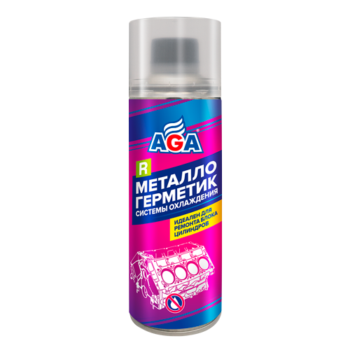
Впервые металлогерметики зарубежного производства были представлены на российском рынке в середине 90-х годов. В настоящее время мало кто из отечественных производителей автохимии специализируется на подобных продуктах.
Тем не менее вы можете приобрести состав гарантированного качества от российского бренда AGA. По безопасности для элементов системы охлаждения и эффективности действия AGA701R не уступает лучшим импортным препаратам.
Механизм действия металлогерметика AGA701R прост и надежен: его активные компоненты образуют эластичную перманентную пробку, удерживающуюся за счет шероховатости стенок трещины.
Пробка прочно фиксируется в отверстии, выдерживает перепады температур, высокое давление, не вымывается и не растворяется промывками.
Простота и удобство применения AGA701R еще в том, что он совместим с любыми охлаждающими жидкостями, а после его использования необязательно менять антифриз. Состав может находиться в системе охлаждения неограниченное время и предотвращать течи в дальнейшем.
Обратите внимание, металлогерметик AGA701R отлично справится и с внутренними, и с внешними утечками антифриза. Этот универсальный препарат – настоящая находка для ремонта системы охлаждения двигателя, он выручит вас в любой экстренной ситуации.
Подробная инструкция по применению AGA701R
Перед дальней поездкой положите в багажник средства AGA серии R для ремонта системы охлаждения. Качественные и доступные по цене составы выручат вас в экстренной ситуации и помогут избежать дорогостоящего ремонта, к которому может привести утечка антифриза.

